重 庆 大 学

学 生 实 验 报 告

实验课程名称 数学实验

开课实验室 DS1407

学 院 计算机 年级 2023级 专业班
学 生 姓 名 学 号
开 课 时 间 2025 至 2025 学年第 1 学期

总 成 绩
教师签名

数 学 与 统 计 学 院 制

开课学院、实验室： 数统学院，DS1404 实验时间 ：2016 年 10月12 日
课程  名称 | 数学实验 | 实验项目  名 称 | 第一次实验 | 实验项目类型
 |  |  |  | 验证 | 演示 | 综合 | 设计 | 其他
指导  教师 | 温罗生 | 成 绩
题目+程序+结果+分析

- 计算自幂数（所有的3-6位自幂数）。例子：153是三位自幂数，满足153=1³+5³+3³。

for m=100:999
a = floor(m / 100); % 百位
b = floor(mod(m, 100) / 10); % 十位
c = mod(m, 10);

if m == a^3+b^3+c^3
fprintf('%d \n', m);
end
end

for m=1000:9999
a = floor(m / 1000);
b = floor(mod(m,1000)/100);
c = floor(mod(m,100)/10);
d = mod(m , 10);

if m==a^4 + b^4 + c^4 + d^4
fprintf('%d \n', m);
end
end

for m=10000:99999
a = floor(m / 10000);
b = floor(mod(m,10000)/1000);
c = floor(mod(m,1000)/100);
d = floor(mod(m,100)/10);
e = mod(m , 10);

if m==a^5 + b^5 + c^5 + d^5 + e^5
fprintf('%d \n', m);
end
end

for m=10000:999999
a = floor(m / 100000);
b = floor(mod(m,100000)/10000);
c = floor(mod(m,10000)/1000);
d = floor(mod(m,1000)/100);
e = floor(mod(m,100)/10);
f = mod(m , 10);

if m==a^6 + b^6 + c^6 + d^6 + e^6 + f^6
fprintf('%d \n', m);
end
end

输出：
153
370
371
407
1634
8208
9474
54748
92727
93084
548834

- 现在的人们能够知道圆周率的精确值，但在古代这是一个难题。中国古代数学家，比如祖冲之，得到了圆周率的高度近似结果。用分数近似的圆周率，其中22/7称为约率，355/113称为密率。编程验证这两个数是两位数分数和三位数分数中最接近的数。同时找出四位数分数中最接近于圆周率的数。简单说明你的程序的优点，如果要使运算更加高效，如何改进。

k = pi;
m1 = 0;
m2 = 0;
min1 = 100;
%证明是两位分数中最接近
for a = 2:99
for b = 10:99
if abs(b./a - k)<min1
m1 = b;
m2 = a;
min1 = abs(b./a - k);
end
end
end
disp([num2str(m1), '/', num2str(m2)]);

%证明是三位分数中最接近
min2 = 1000;
for a = 2:999
for b = 100:999
if abs(b./a - k)<min2
m1 = b;
m2 = a;
min2 = abs(b./a - k);
end
end
end
disp([num2str(m1), '/', num2str(m2)]);

%证明是四位分数中最接近
min3 = 1000;
for a = 2:9999
for b = 1000:9999
if abs(b./a - k)<min3
m1 = b;
m2 = a;
min3 = abs(b./a - k);
end
end
end
disp([num2str(m1), '/', num2str(m2)]);

答案：
22/7
355/113
1065/339
优点：简单易懂
改进：
function pi_approximation()
% 验证两位数分母（1-99）中的最佳近似是否为22/7
[a1, b1] = find_best_fraction(1, 99);
fprintf('两位数分数最佳近似: %d/%d，误差：%e\n', a1, b1, abs(a1/b1 - pi));
assert(a1 == 22 && b1 == 7, '22/7 验证失败');

% 验证三位数分母（100-999）中的最佳近似是否为355/113
[a2, b2] = find_best_fraction(100, 999);
fprintf('三位数分数最佳近似: %d/%d，误差：%e\n', a2, b2, abs(a2/b2 - pi));
assert(a2 == 355 && b2 == 113, '355/113 验证失败');

% 寻找四位数分母（1000-9999）中的最佳近似
[a3, b3] = find_best_fraction(1000, 9999);
fprintf('四位数分数最佳近似: %d/%d，误差：%e\n', a3, b3, abs(a3/b3 - pi));
end

function [best_a, best_b] = find_best_fraction(min_b, max_b)
best_error = Inf;
best_a = 0;
best_b = 0;
for b = min_b:max_b
% 计算最佳分子a（取floor(πb)和ceil(πb)中更优者）
pi_b = pi * b;
a_floor = floor(pi_b);
a_ceil = a_floor + 1;
% 计算两种候选误差
error_floor = abs(a_floor/b - pi);
error_ceil = abs(a_ceil/b - pi);
% 选择更小的误差
if error_floor < error_ceil
a = a_floor;
current_error = error_floor;
else
a = a_ceil;
current_error = error_ceil;
end
% 更新最佳结果
if current_error < best_error
best_error = current_error;
best_a = a;
best_b = b;
end
end
End

无需循环两次

- 编写代码实现如下函数，y=f(n)，其中n 为自然数，而y为对应的第n个素数。并使用这个编写的函数，做出y=f(n)的图形，查阅资料，看看这个函数有什么特点。
% 主代码部分
n_values = 1:100; % 计算前100个素数
prime_values = arrayfun(@nth_prime, n_values); % 调用本地函数

% 绘制图形
figure;
plot(n_values, prime_values, 'o-', 'MarkerFaceColor', 'b');
xlabel('自然数 n');
ylabel('第 n 个素数');
title('第 n 个素数函数图像');
grid on;

% 定义本地函数
function y = nth_prime(n)
primes_list = [];
num = 2;
while length(primes_list) < n
if is_prime(num)
primes_list = [primes_list, num];
end
num = num + 1;
end
y = primes_list(n);
end

function result = is_prime(num)
if num < 2
result = false;
return;
end
for i = 2:sqrt(num)
if mod(num, i) == 0
result = false;
return;
end
end
result = true;
end

结果：
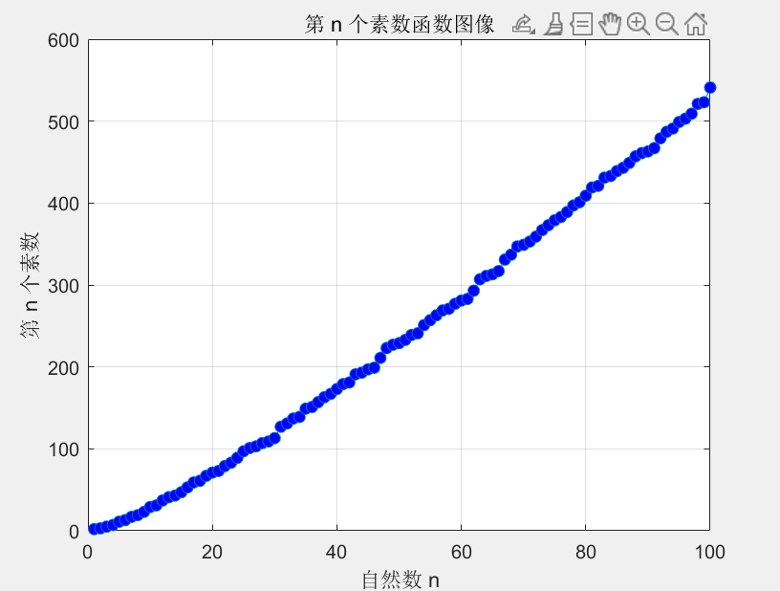

- 查阅资料得到重庆从直辖以来的CPI数据，（网址：http://www.lilvb.com/cpi.htm），使用基本的向量命令，计算包括最大值，最小值，平均值等量。并作出CPI的图形，然后根据图形特点和必要的基本知识给出你的判断。

[103.3, 96.4, 99.3, 96.7, 101.7, 99.6, 100.6, 103.7, 100.8, 102.4, 104.7, 105.6, 98.4, 103.2, 105.3, 102.6, 102.7, 101.8, 101.3, 101.8, 101.0, 102.0, 102.7, 102.3, 100.3, 102.1, 99.7]

cpi = [103.3, 96.4, 99.3, 96.7, 101.7, 99.6, 100.6, 103.7, 100.8, 102.4, 104.7, 105.6, 98.4, 103.2, 105.3, 102.6, 102.7, 101.8, 101.3, 101.8, 101.0, 102.0, 102.7, 102.3, 100.3, 102.1, 99.7];

max_cpi = max(cpi);
disp(['最大值',num2str(max_cpi)]);
min_cpi = min(cpi);
disp(['最小值',num2str(min_cpi)]);
mean_cpi = mean(cpi);
disp(['平均值',num2str(mean_cpi)]);

time = 1997:2023;
plot(time,cpi,'b-o');

图像：
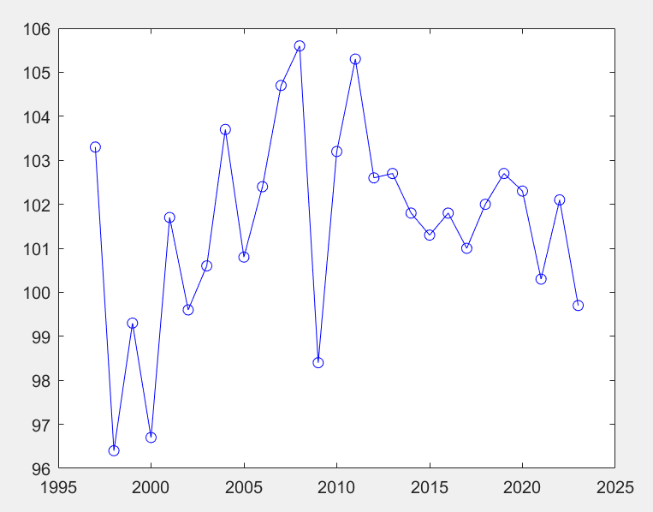
分析：cpi的变化有起伏，但近年来有在下降

- 使用一个函数的Taylor展开公式，得到函数y=sin(x)在点x=pi/2的前8次的多项式展开的图像，你能得到什么结论。
x = linspace(pi/2-2,pi/2+2,1000);
%dx = x - pi/2;
%y1 = 1 - ((x - pi/2).^2)./factorial(2) + ((x - pi/2).^4)./factorial(4) - ((x - pi/2).^6)./factorial(6) + ((x - pi/2).^8)./factorial(8);
%y2 = sin(x);

f1 = @(x)1 - ((x - pi/2).^2)./factorial(2) + ((x - pi/2).^4)./factorial(4) - ((x - pi/2).^6)./factorial(6) + ((x - pi/2).^8)./factorial(8);
f2 = @(x)sin(x);
fplot(f1,[pi/2-2,pi/2+2],'r-.')
hold on
fplot(f2,[pi/2-2,pi/2+2],'b-.')

legend('泰勒展开（九阶）', 'sin(x)');

图像：
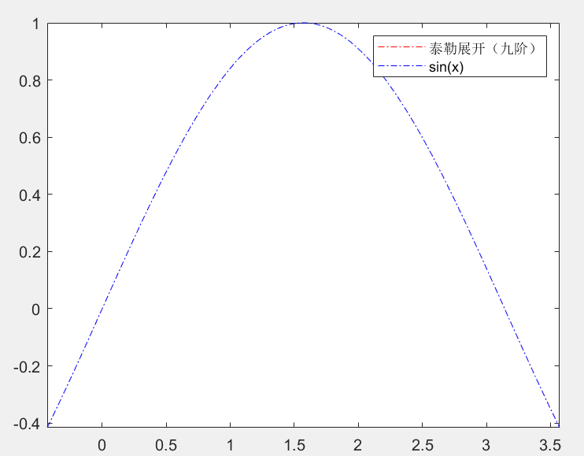
分析：两图几乎重叠，泰勒九阶展开式非常趋近于原函数图像

6. 某厂生产一种弹子锁具，锁具的钥匙有5个槽，槽高从{1，2，3，4，5，6}
中任取一数，并满足下列条件：（1）至少有三个槽的高度互不相同，（2）相邻两个槽高度差不为5。所有互不相同的锁具称为一批，求一批锁具中共有多少把锁？

% 生成所有可能的5槽锁具组合
n = 5; % 槽数
k = 6; % 每个槽的可能值1-6
total = k^n;

% 使用dec2base生成所有组合，转换为数值矩阵
locks = dec2base(0:total-1, k, n) - '0' + 1;

% 检查相邻槽高差是否为5
diff_locks = diff(locks, 1, 2); % 计算相邻差
bad_adjacent = any(abs(diff_locks) == 5, 2); % 存在相邻差绝对值为5的锁具

% 检查至少3个不同槽高
sorted_locks = sort(locks, 2); % 对每行排序
diff_sorted = diff(sorted_locks, 1, 2) ~= 0; % 找出相邻不同的位置
unique_count = sum(diff_sorted, 2) + 1; % 计算不同值的数量
condition1 = unique_count >= 3; % 至少3个不同值

% 合并条件并统计有效锁具数
valid = ~bad_adjacent & condition1;
total_valid = sum(valid);

disp(['一批中共有锁具数量：', num2str(total_valid)]);

输出：5880

7. 用subplot分别在不同的坐标系下作出四条曲线：
1）概率曲线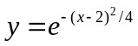
2）四叶玫瑰线 ρ=sin3θ；(polar函数）
3）叶形线 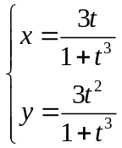
4）椭圆 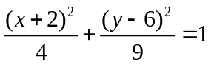
x1 = -10:0.1:10;
y1 = exp(-(x1.^2));
subplot(2,2,1),plot(x1,y1),title('figur1');

x2 = -2*pi:0.01*pi:2*pi;
y2 = sin(3*x2);
subplot(2,2,2),polarplot(x2,y2),title('figur2');

t = -0.5:0.01:0.5;
x3 = (3*t)./(1+t.^3);
y3 = (3*(t.^2))./(1+t.^3);
subplot(2,2,3),plot(x3,y3),title('figur3');

subplot(2,2,4)
f = @(x,y)(x+2)^2/4 + (y-6)^2/9 - 1;
fimplicit(f,[-5 1 2 10]);
title('figure4');

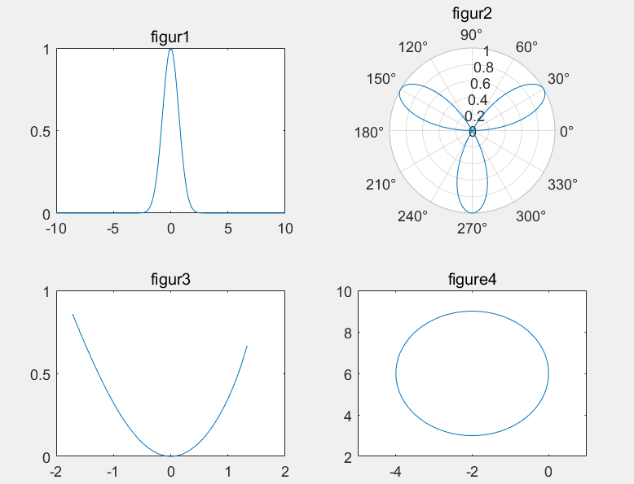

年 月 日教师签名

